Хобобо — развитие, обучение и развлечение детей | www.hobobo.ru

Как рубашка в поле выросла

Автор многочисленных работ по педагогике в царской России Константин Ушинский написал "Как рубашка в поле выросла" – историю, близкую крестьянским детям и к той атмосфере, в которой они росли. На примере, казалось бы, такого простого и привычного предмета одежды, показывается долгий процесс его создания и те труды, которые необходимо приложить каждому члену семьи. Конечно, главной целью является внушение уважения к любой работе.
В наше время читать рассказ как рубашка в поле выросла подрастающему поколению вдвойне полезно, поскольку ребята смогут представить себе нелегкий, но интересный быт людей XIX века.
***
Видела Таня, как отец её горстями разбрасывал по полю маленькие блестящие зёрна, и спрашивает:
— Что ты, тятя, делаешь?
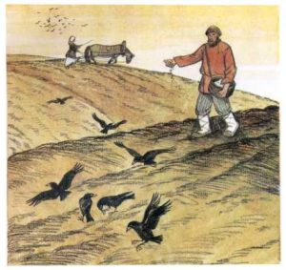
— А вот сею ленок, дочка. Вырастет рубашка тебе и Васютке.
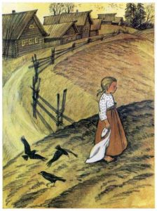
Задумалась Таня: никогда она не видела, чтобы рубашки в поле росли.
Недели через две покрылась полоска зелёной шелковистой травкой и подумала Таня: «Хорошо, если бы у меня была такая рубашечка».
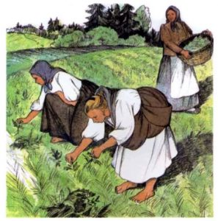
Раза два мать и сёстры Тани приходили полоску полоть и всякий раз говорили девочке:
— Славная у тебя рубашечка будет!
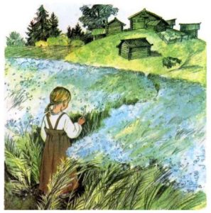
Прошло ещё несколько недель: травка на полоске поднялась, и на ней показались голубые цветочки.
«У братца Васи такие глазки, — подумала Таня, — но рубашечек таких я ни на ком не видала».
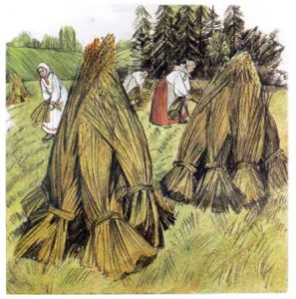
Когда цветочки опали, то на место их показались зелёные головки. Когда головки забурели и подсохли, мать и сёстры Тани повыдергали весь лён с корнем, навязали снопиков и поставили их на поле просохнуть.
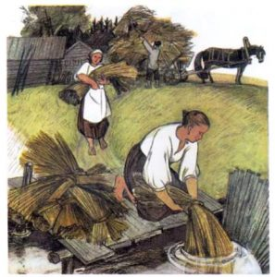
Когда лён просох, то стали у него головки отрезывать, а потом потопили в речке безголовые пучки и ещё камнем сверху завалили, чтобы не всплыл.
Печально смотрела Таня, как её рубашечку топят.
А сёстры тут ей опять сказали:
— Славная у тебя, Таня, рубашечка будет.
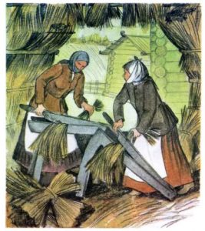
Недели через две вынули лён из речки, просушили и стали колотить, сначала доской на гумне.
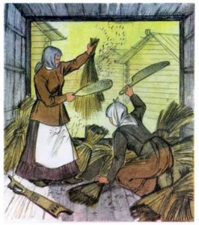
Потом трепалом на дворе, так что от бедного льна летела кострика во все стороны.
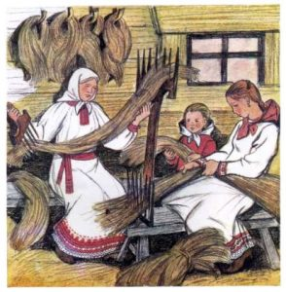
Вытрепавши, стали лён чесать железным гребнем, пока не сделался мягким и шелковистым.
— Славная у тебя рубашка будет, — опять сказали Тане сёстры.
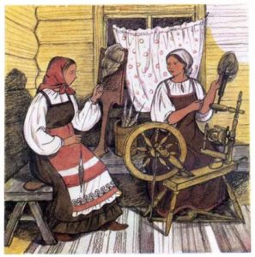
Но Таня подумала: «Где же тут рубашка? Это похоже на волоски Васи, а не на рубашку».
Настали длинные зимние вечера. Сёстры Тани надели лён на гребни и стали из него нитки прясть.
«Это нитки, — думает Таня, — а где же рубашечка?»
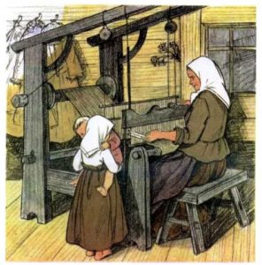
Прошли зима, весна и лето — настала осень. Мать установила в избе кросна, натянула на них основу и начала ткать. Забегал проворно челнок между нитками, и тут уж Таня сама увидала, что из ниток выходит холст.
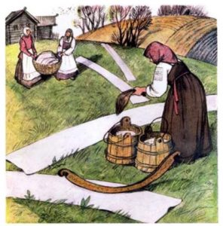
Когда холст был готов, стали его на морозе морозить, по снегу расстилать, а весной расстилали его по траве, на солнышке, и взбрызгивали водой. Сделался холст из серого белым, как кипень.
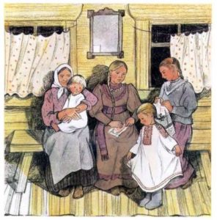
Настала опять зима. Накроила из холста мать рубашек.
Принялись сёстры рубашки шить и к Рождеству надели на Таню и Васю новые, белые как снег рубашечки.
